关于召开2020年建筑业微信公众号
运维经验交流研讨会的通知

随着我国互联网产业迈进新的“红利期”，众多建筑业主管部门、行业协会、企业先后开辟以微信公众号为主流的新媒体平台，但在专业人才储备、新媒体运维投入、媒体矩阵搭建等方面上无从下手。为帮助建筑企业对标先进运维技术，进一步提升行业微信号影响力，构建建筑行业“千万级受众”可持续新业态，建筑时报社将以“运维赋能，内容为王”为主题，定于9月24日在江苏省扬州市举办2020年建筑业微信公众号运维经验交流研讨会。
本届经验交流会将邀请行业主管部门领导、新媒体技术专家、微信公众号大咖、行业优秀微信公众号运营者分享成功经验，举办“第三届现场微信制作大赛”并揭晓2020年“全国建筑行业企业优秀微信公众号”获奖名单，现将具体事宜通知如下：

主办单位：建筑时报社 承办单位：江苏省华建建设股份有限公司

- 参会对象：
建筑业企业、行业协会微信公众号负责人、微信编辑，建筑业企业信息、企业文化、企业品牌宣传负责人、专员。（请“第三届现场微信制作大赛”的参赛者自备手提电脑和数码相机）

二、会议时间、地点和费用
会议时间：2020年9月24日至25日（9月23日下午13：00起报到）
报到地点：扬州会议中心2号楼（春晖楼）一楼大厅，江苏省扬州市邗江区七里甸路1号
会务费用：参会代表会务费每人1800元（含资料费、餐费、授课费、场地租赁费等）。
会议统一安排食宿，住宿、交通费自理。扬州会议中心钱经理：13801456004

三、会议日程
9月23日（周三） 13：00至22：00在扬州会议中心2号楼（春晖楼）一楼大厅报到。
9月24日（周四） 1.开幕式；2.2020年“全国建筑行业企业优秀微信公众号”揭晓及颁奖；
3.专家授课；4.举办“第三届现场微信制作大赛”。
9月25日（周五） 1.参会代表经验交流；2.“微信制作大赛”奖项揭晓及颁奖。
具体议程及内容、注意事项等以当天报到议程为准。
四、交流会内容
（一）【新媒体写作篇】——新媒体≠颠覆传统
（二）【新媒体运维篇】——怎么把粉丝请过来
（三）【新媒体技术篇】——短视频入门知多少
（四）“第三届现场微信制作大赛”及企业微信公众号运营经验交流

- 报名办法
1.回执表请发送至：shiyq@jzsbs.com。电子版可到“建筑新网”（www.jzsbs.com）下载。（具体见附件1.会议回执；2.会务交通指南）。
2.为便于安排，请参会代表将报名回执于9月21日前回传至指定邮箱。由于名额有限，请参会代表在截止日之前报名，额满为止。
3.同时将会务培训费汇至建筑时报社账户，由报社统一开具正规发票（因机开发票，如需要报到时现场付款，请预先来电，以便会务组提前开具发票）。

六、会务培训费用汇款信息
名称：上海建筑时报读者服务部有限公司
纳税人识别号：91310101132307282H
地址：上海市杨浦区营口路 588号18C
电话：021-63212420
开户行：上海银行福民支行
账号：316117-00014429571

七、特别提醒
请参会代表按照本人居住地及江苏省扬州市防疫要求，确定是否可以出差参会。鉴于当前疫情防控期间，结合当地防控情况需求，为确保参会人员健康安全，请参会学员佩戴口罩保持适当社交距离，报到入住时请配合测量体温、做好信息登记、出示健康绿码及如实填写14天漫游记录。

会务联系：
时永庆（13764473445）顾 今（13651941536）

徐世荫（18621896917）何梦吉（18616259529）
建筑时报社
附件：1.会议回执；2.会务交通指南 2020年9月7日

附1.
会议回执
企业名称
通讯地址 |  |  |  |  |  | 邮编
付款方式 | 银行转账或现场支付（转账请备注单位名称）  会务费：1800元/人 □银行转账 □会场现金、支付宝、微信支付
付款方式 | 名称：上海建筑时报读者服务部有限公司  纳税人识别号：91310101132307282H  地址：上海市杨浦区营口路 588号18C  电话：021-63212420  开户行：上海银行福民支行  账号：316117-00014429571
联系人 | 姓名 |  |  | 职务 |  |  | 办公电话
联系人 | 传真 |  |  | 邮箱 |  |  | 移动电话
参会人数 | 人
参会代表 | 姓名 |  | 职务 |  |  | 性别 |  | 手机
住宿情况 | 提醒：由于以下客房存在差价，请尽早致电酒店预订房间 钱经理：13801456004
住宿情况 | 房间 □杏园楼：350元/晚（含早） □春晖楼：380元/晚（含早）
住宿情况 | 预定房间情况 □标准双床房数： □标准单间房数：
开具发票 | 发票抬头（必填）：  纳税人识别号（必填）：  发票类别：□普通发票 □增值税专用发票  开票内容：会务费  如需开增值税专用发票，还需提供如下信息（请用电子版提供或正楷书写）：  公司地址：  公司电话：  开户银行：  银行帐号：

1.电子版报名回执表可到“建筑新网”（www.jzsbs.com）下载。
2.会议报名截止日期：9月21日。请及时将“会议回执”电子版发送至邮箱：shiyq@jzsbs.com。
3.建筑时报社联系人手机：
时永庆13764473445 顾今13651941536 何梦吉18618259529 徐世荫18621896917
4.因是机打发票，参会代表的会务费须在会前汇入报社，会上即可领取发票。
5.现场付现金的，发票一周内快递。
附2.会务交通指南： 到江苏省扬州市扬州会议中心乘车路线指南

（一）地图
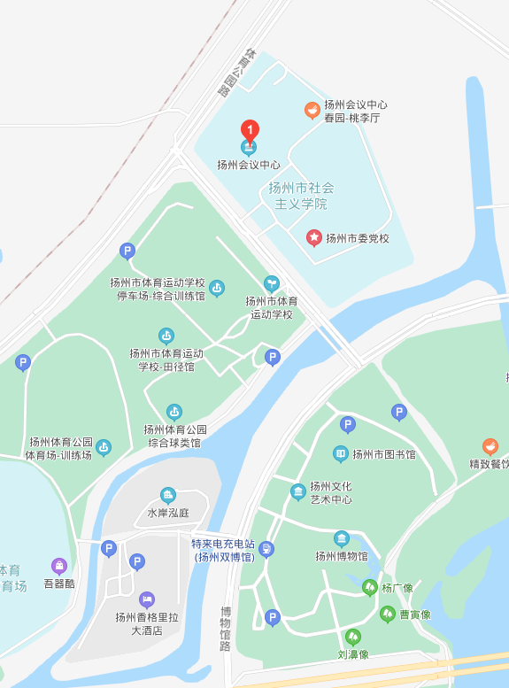

（二）路线
1.机场：
从扬州泰州国际机场乘坐机场大巴至扬州西区候机楼，乘坐1路或89路等公交车，到市委党校站下车。（扬州西区候机楼至酒店打车费约12元）
从南京禄口国际机场乘坐机场大巴至扬州新世纪大酒店，乘坐101路公交车，到市委党校站下车。（扬州新世纪大酒店至酒店打车费约17元）

- 高铁：
从镇江南站、镇江站乘坐城际公交至扬州西站，下车后乘坐1路、89路、101路等公交车，到市委党校站下车或直接打车（起步价）。也可以乘坐巴士管家城际快线至邗江路大润发，乘坐1路、21路、89路等公交车，到市委党校站下车或直接打车（起步价）。

- 火车：
从扬州火车站西乘坐1路、89路、101路等公交车，到市委党校站下车或直接打车（起步价）。

